**電腦視覺（一）Homework3**

**R11521701 程懷恩**

1. **Histogram image**

 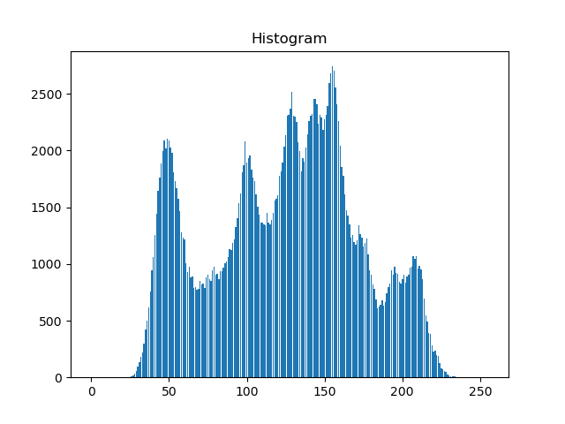

原圖用與前次作業相同的程式碼求出直方圖

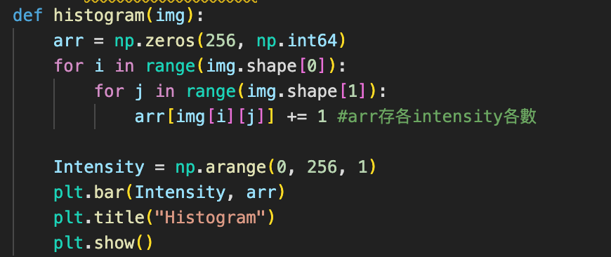

用一個arr陣列在相對應的格子中記數。

1. **Histogram image( Intensity divide by 3)**

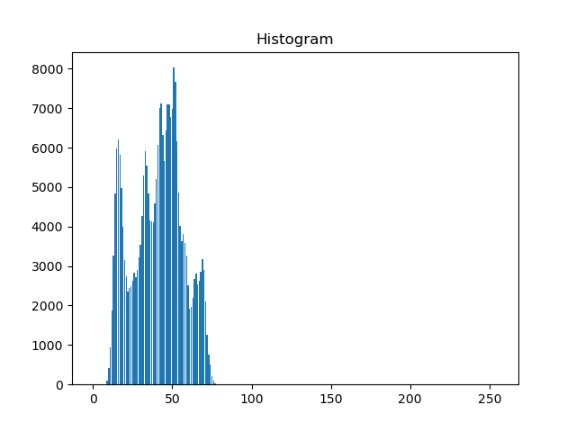

將每個pixel的灰階值都除以3求整數，呼叫前面寫好的函式再次輸出灰階圖。

1. **Histogram Equalization**

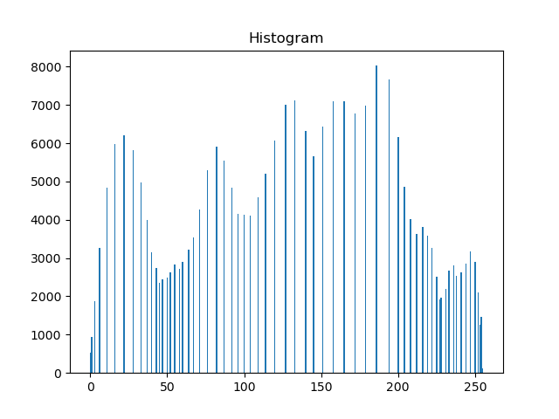

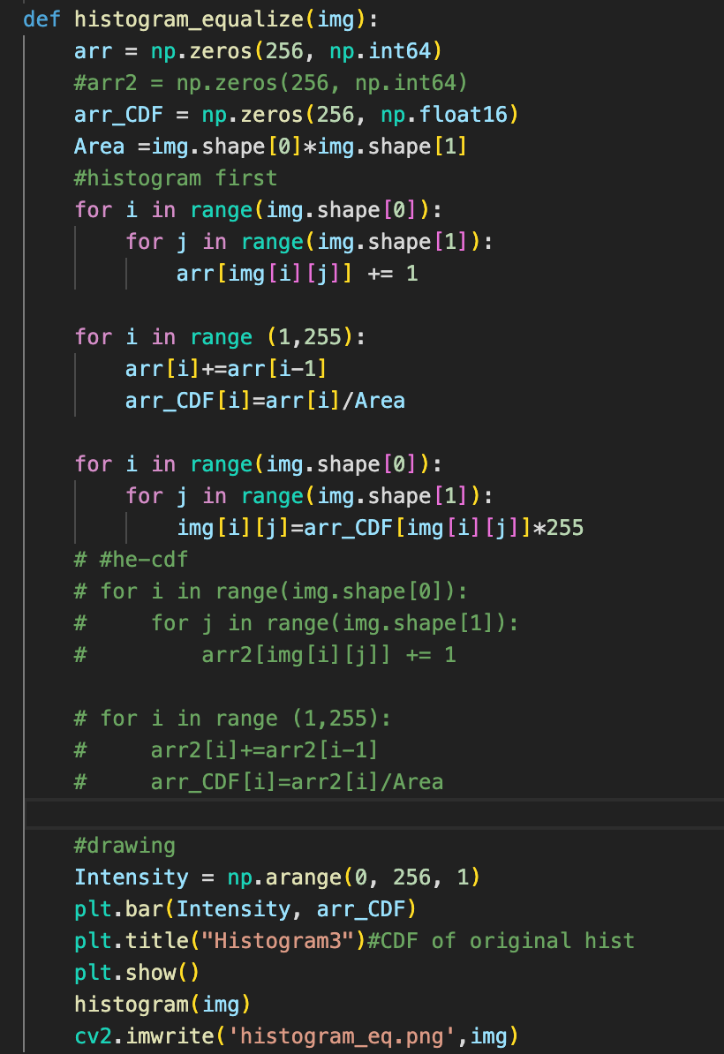

加入一個arr_CDF去紀錄隨灰階值增加所累積的pixel各數，並且除以總像素數得到其加權值。最後依照公式乘上255，以完成histogram equalize。

中間註解掉的部分為撿球求出等化後的CDF直方圖，為直角三角形。